以均分的概念理解分数除法（整数÷整数）：工作纸三

姓名： ( ) 班别： 日期：
以分数乘法计算下列各题。
1. 2 ÷ 3  = 2 ×  = | 2. 3 ÷ 4  = 3 ×  =
3. 4 ÷ 5 | 4. 2 ÷ 6
5. 4 ÷ 8 | 6. 7 ÷ 3
7. 6 ÷ 4 | 8. 8 ÷ 2
以均分的概念理解分数除法（整数÷整数）：工作纸三 （答案）

姓名： ( ) 班别： 日期：
以分数乘法计算下列各题。
1. 2 ÷ 3  = 2 × 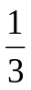  = 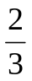 | 2. 3 ÷ 4  = 3 × 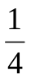  = 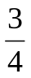
3. 4 ÷ 5  = 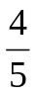 | 4. 2 ÷ 6  = 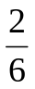  = 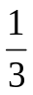
5. 4 ÷ 8  = 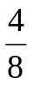  = 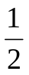 | 6. 7 ÷ 3  = 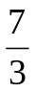  = 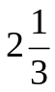
7. 6 ÷ 4  = 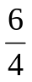  = 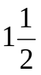 | 8. 8 ÷ 2  = 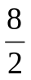  = 4

